ABUELOS | comían los productos de la tierra según las estaciones; se alimentaba de pastas y de legumbres en invierno y de frutas en el verano.  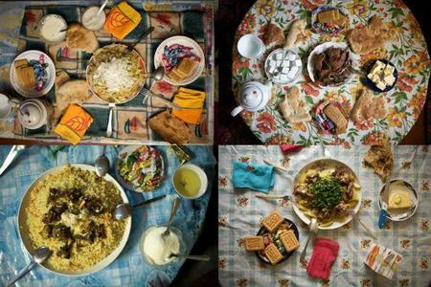 | El abuelo de Tafalla llevaba pantalones cortos hasta debajo de la rodilla. Para los domingos tenía un traje muy elegante con pantalones cortos y se ponía unas medias negras y la abuela vestidos largos  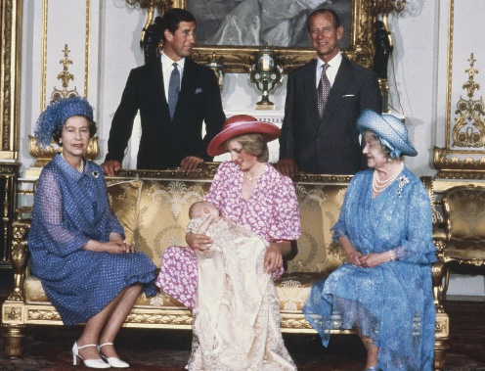 | La casa solía ser el mismo para casi todas ellas: una cocina, un salón provisto de pocos muebles y ornamentos, las habitaciones de los padres y de los abuelos, y otra habitación para los más pequeños  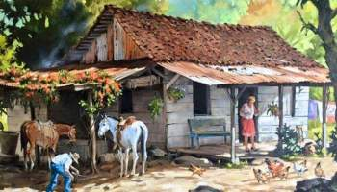
PADRES | La comida de nuestros padres era carne, pollo, pescado, pastas, alimentos de grano, sopas etc…  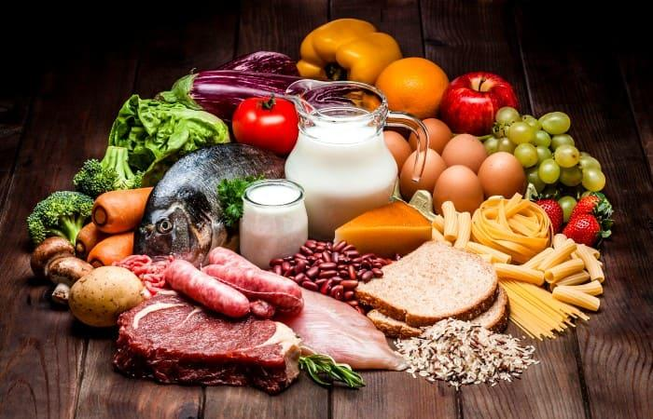 | Se vestían con ropa ancha las mujeres y los hombres igual, ya para reuniones o salidas ya era vestido y los hombres traje de gala  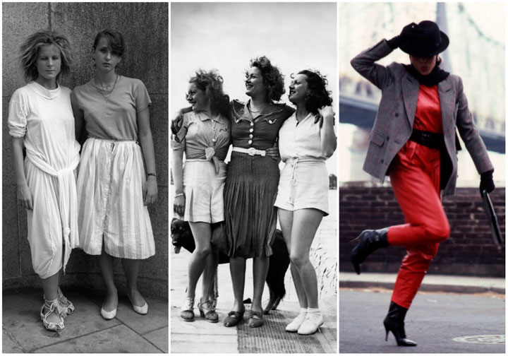 | Ya las casas de nuestros padres son mejores ya con columnas y cosas que la hacen resistente.  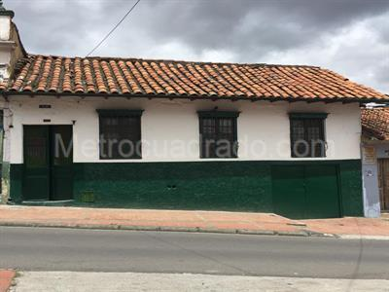
NOSOTROS | Nosotros ya comemos lo mismo de nuestras 2 generaciones más la comida chatarra  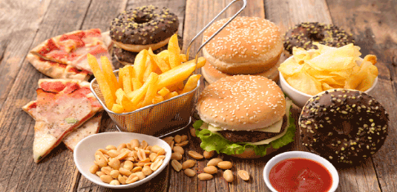 | Ahora la mayoría de nosotros nos vestimos a nuestro gusto porque hay una gran variedad de estilos.  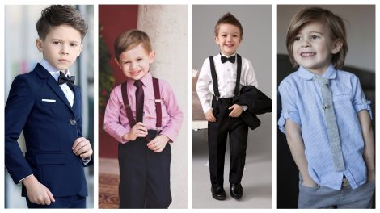 | La casa es la misma de nuestros padres
COMIDA | VESTIDO | VIVIENDA

